Yazılım Geliştirme Ortam

Ve Araçları



Bilgisayar Porgramcılığı 2.Sınıf Yazılım Geliştirme Ortam Ve

Araçları Dersi Acıbadem Mehmet ali Aydınlar Üniversitesi

Projesi

**Metehan Başaran**

Sınıf No: H5210097

Ders Hocası: Özkan Sarı

Acıbadem Mehmet Ali Aydınlar Üniversitesi



Acıbadem Üniversitesi Tıp Fakültesi’nde eğitime 2009 yılında başladık ve 2015’te ilk mezunlarımızı verdik. O tarihten bu yana her yıl 80 civarında öğrencimizi mezun ediyoruz. Yurtiçinden ve yurtdışından tıp okumak için bizi tercih eden genç insanları, toplumun öncelikli sağlık gereksinimlerini karşılayacak iyi hekimler ve iyi bilim insanları olarak yetiştirmek hedefi ile hareket ediyoruz, bu amaçla programımızı ve eğitim ortamlarımızı tasarlıyoruz; sürekli değerlendirme ve geliştirme süreçlerini işletiyoruz. Bu iç değerlendirme süreçlerinin yanında program niteliğinin üst düzeyde sürdürülebilmesi için dış değerlendirmelere de çok önem veriyoruz. Eğitim programımız bu kapsamda akreditasyon süreçlerini tamamladı ve uluslararası yetkilendirmeye sahip **Tıp Eğitimi Programlarını Değerlendirme ve Akreditasyon Derneği tarafından** akredite edildi.

*Dekanlık*

-Prof.Dr.Nadi Bakırcı - Dekan

- Prof.Dr. Şahin Şenay Bakırcı – Dekan Yrd.

- Prof.Dr.Yeşim Gürol Bakırcı – Dekan Yrd.

*Fakülte Kurulu Fakülte Yönetim Kurulu*

* [Prof. Dr. Nadi Bakırcı](https://avesis.acibadem.edu.tr/nadi.bakirci) [Prof. Dr. Nadi Bakırcı](https://avesis.acibadem.edu.tr/nadi.bakirci)
* [Prof. Dr. Zeynep Güven](https://avesis.acibadem.edu.tr/zeynep.guven) [Prof. Dr.](https://avesis.acibadem.edu.tr/nadi.bakirci) Bilgi Baca
* [Prof. Dr. Serap Arbak](https://avesis.acibadem.edu.tr/Serap.Arbak) [Prof. Dr. Gülden](https://avesis.acibadem.edu.tr/nadi.bakirci) Süyen
* [Prof. Dr. Latif Abbasoğlu](https://avesis.acibadem.edu.tr/latif.abbasoglu) [Prof. Dr. Özgür](https://avesis.acibadem.edu.tr/nadi.bakirci) Kurt
* [Prof. Dr. Suat Dede](https://avesis.acibadem.edu.tr/suat.dede) [Doç. Dr. Emel](https://avesis.acibadem.edu.tr/nadi.bakirci) Timuçin
* [Prof. Dr. Işıl Pakiş](https://avesis.acibadem.edu.tr/isil.pakis) [Doç. Dr.](https://avesis.acibadem.edu.tr/nadi.bakirci) Levent Altıntaş
* [Prof. Dr. Sevgi Şahin](https://avesis.acibadem.edu.tr/sevgi.sahin) [Dr.](https://avesis.acibadem.edu.tr/nadi.bakirci) Üyesi Saygın Abalı
* [Doç. Dr. Ali Rıza Cenk Çelebi](https://avesis.acibadem.edu.tr/cenk.celebi) [Semra](https://avesis.acibadem.edu.tr/nadi.bakirci) Öztürk
* [Doç. Dr. Melike Şahiner](https://avesis.acibadem.edu.tr/melike.sahiner)

Uml Sınıfı

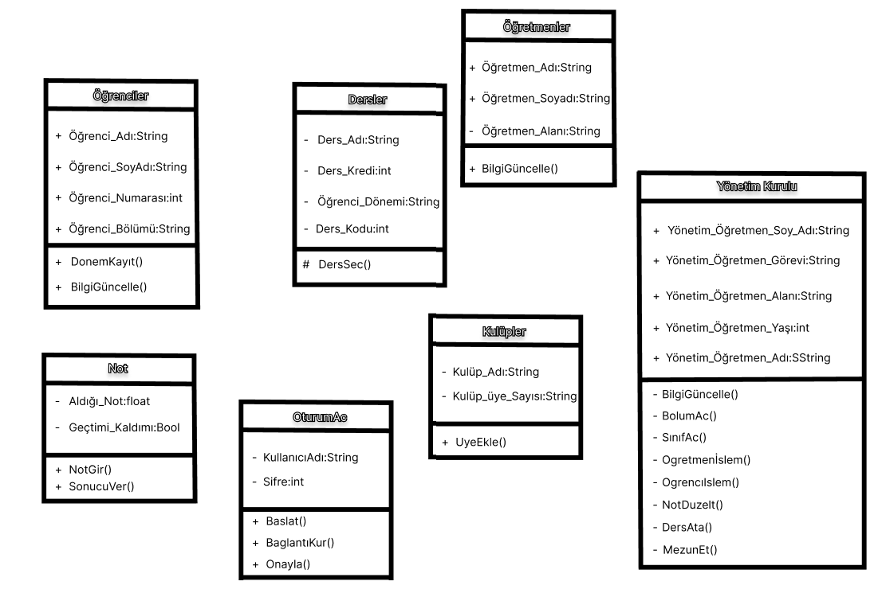

* Oturum aç diye bir sınıfım var bu sınıfımda öğrenci kurul ve öğretmenlerin sisteme giriş yapabilmeleri için açılmış sınıftır
* Not sınıfım var bu sınıfta öğrencilerin aldığı notları ve geçti mi kaldı mı onu göstermesi ve tutması için açılmış bir sınıftır.
* Öğrenciler sınıfım vardır bu sınıf üniversite öğrencilerinin tutulduğu sınıftır adı soyadı numarası bolumu vb. şeyleri girer donem kayıtını yapar ve bilgilerini günceller.
* Dersler diye sınıfım var bu sınıfım Öğrencilerimin ders seçmesi için açılmış sınıftır ders seçe protecdet veririz.
* Kulüpler sınıfımız var bu sınıfta öğrencilerimiz hangi kulübe üye onu tutarız ve kulüplere öğrenci ekleriz
* Öğretmenler sınıfım vardır Öğretmenler not verir ve bilgi günceller ve dersleri görür
* Yönetim kurulu bilgi günceller bölüm acar sınıf acar öğretmen işlemlerini yapar öğrenci işlemlerini yapar not düzeltir ders atar mezun eder.

Uml Diyagramı:

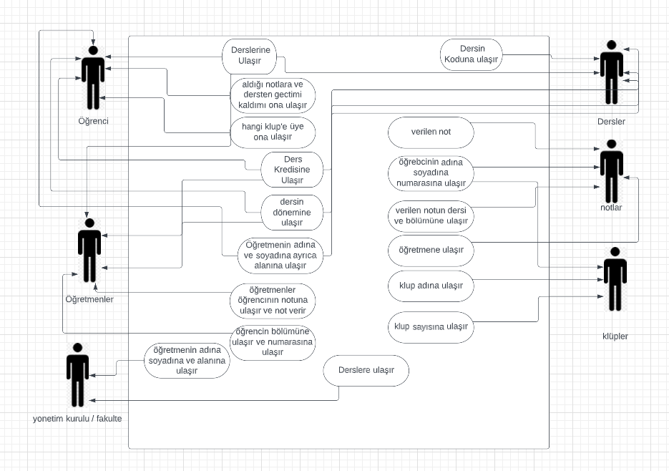

* Bu diyagramda öğrenciler Derslerine, aldığı notlara ve dersten geçti mi kaldı mı, Kulüp’üne ders kredisine dersin dönemine, öğretmenin adına soyadına ve alanına ulaşabilip işlem yapabilmektedirler.
* Bu diyagramda Dersler Dersin koduna, dersin adına, dersin kredisine, öğretmenin adına soyadına alanına, dersin dönemine ulaşabilip işlem yapabilmektedirler.
* Bu diyagramda notlar dersin adına, ders kredisine, dersin dönemine öğretmenin adına ve soyadına ayrıca alanına ulaşıp işlem ve görüntüleme yapabilmektedirler
* Bu diyagramda kulüpler öğrencinin adına soyadına ve numarasına ulaşır kulüp adına , kulüp sayısına ulaşıp işlem yapabilmektedir
* Bu diyagramda öğretmenler derslerine, ders kredisine, dersin dönemine ulaşır öğrencinin notuna ulaşıp not verir, öğrencinin bölümüne ulaşıp not verir ve bu işlemleri yapar.
* Bu diyagramda yönetim kurulu derslere öğretmenin adına soyadına ve alanına ulaşır hangi öğretmenin hangi derse gireceğine karar, saat kaçta gireceğini kararlarını verir

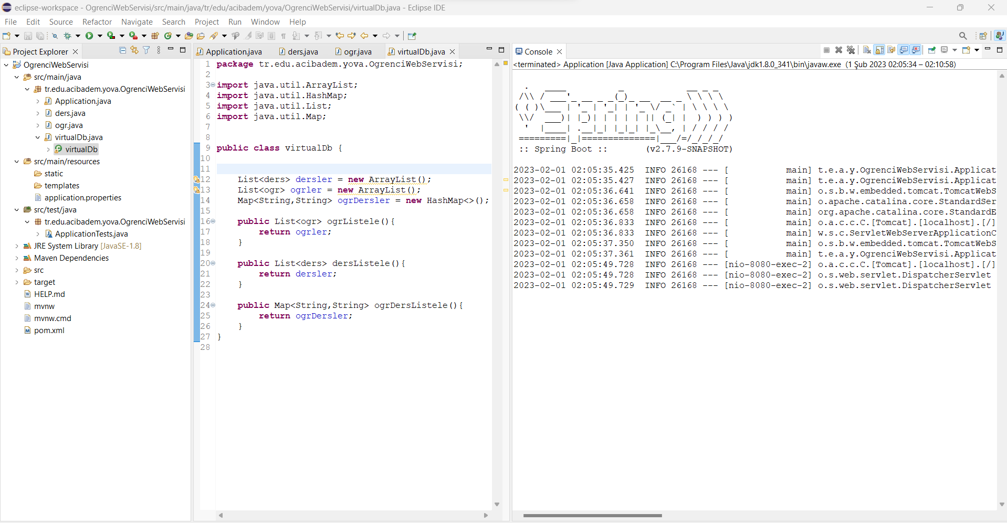

Bu kısımda virtualdb(Sanaldb) diye bir class oluşturdum. Burada Listeleri tutum. Dersler adında yeni bir array list oluşturdum ogrler adında yeni bir arraylist oluşturdum. Birde hashmap oluşturdum Aşağısında bunların hepsini listeleyecek metotları yaptım ve geriye return ile döndürerek listeledim .

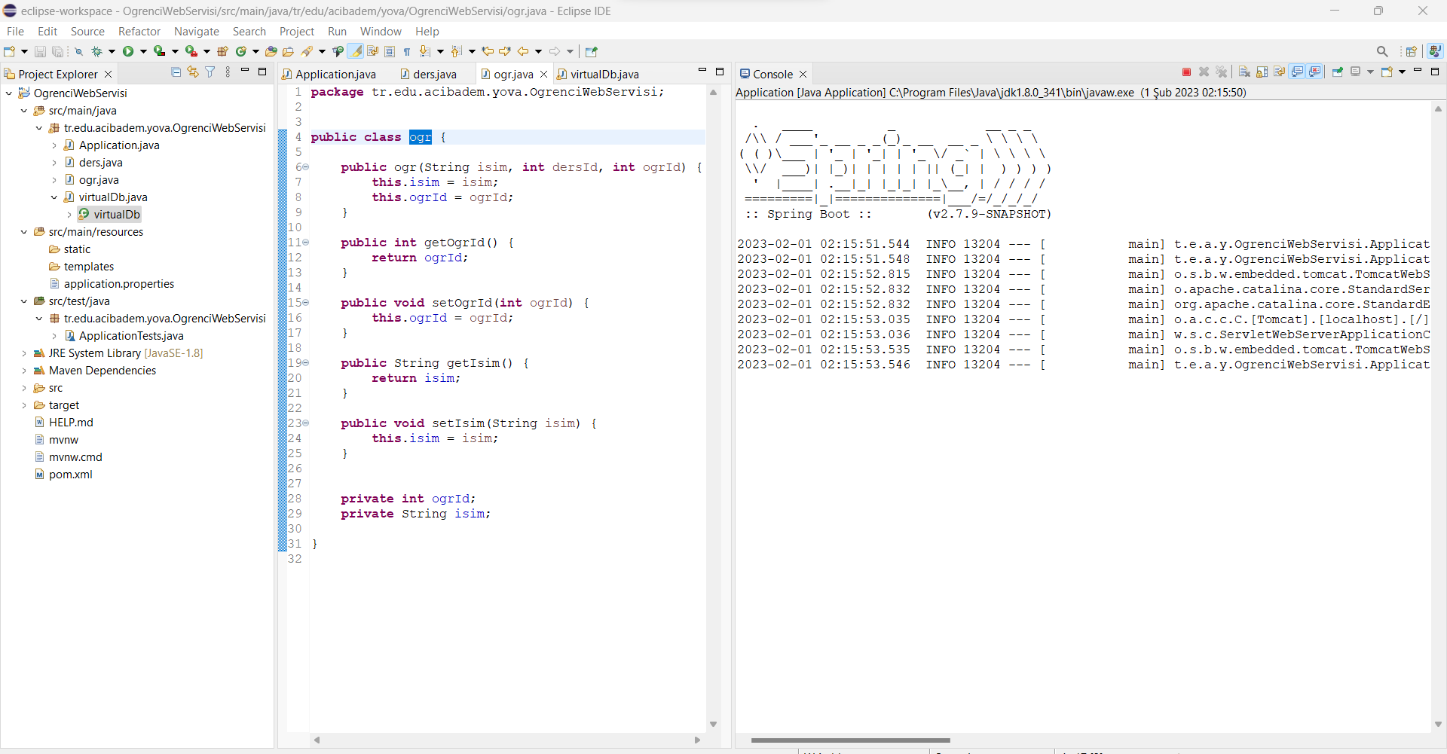

Bu kısım bizim ogr classımız yukarıda bir tane constructor oluşturdum En altta iki tane private yani kapalı bir ogrıd ve isim oluşturdum yukarı da bunları get set yaparak çağırdım . This lede eşitlik yaptım atama için.

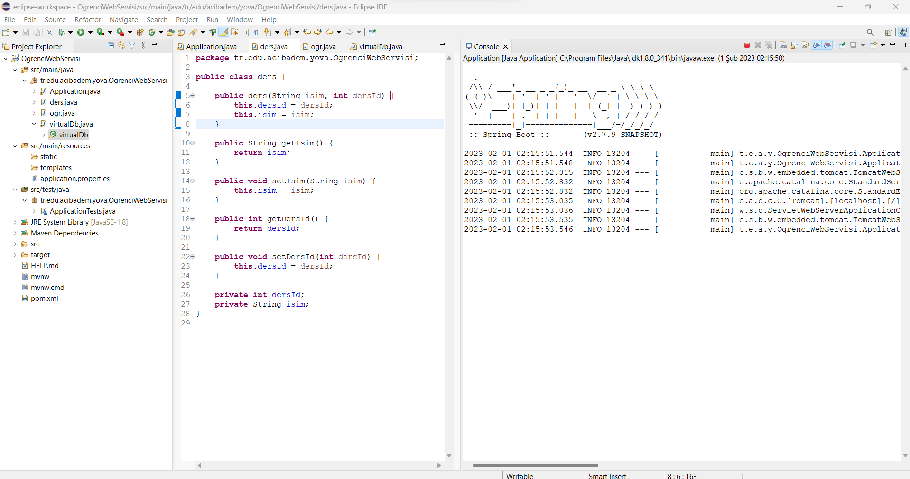

Aslında ogr javadaki gibi işlemler aynı burada geçerliydi. İlk başta bi Constractr oluşturdum. Program ilk çalıştığında bunu tetikleyecek ve sonrasında en altta private ulaşılamayan dersid ve isim oluşturup get set yaptım bunları this ile eşitledim

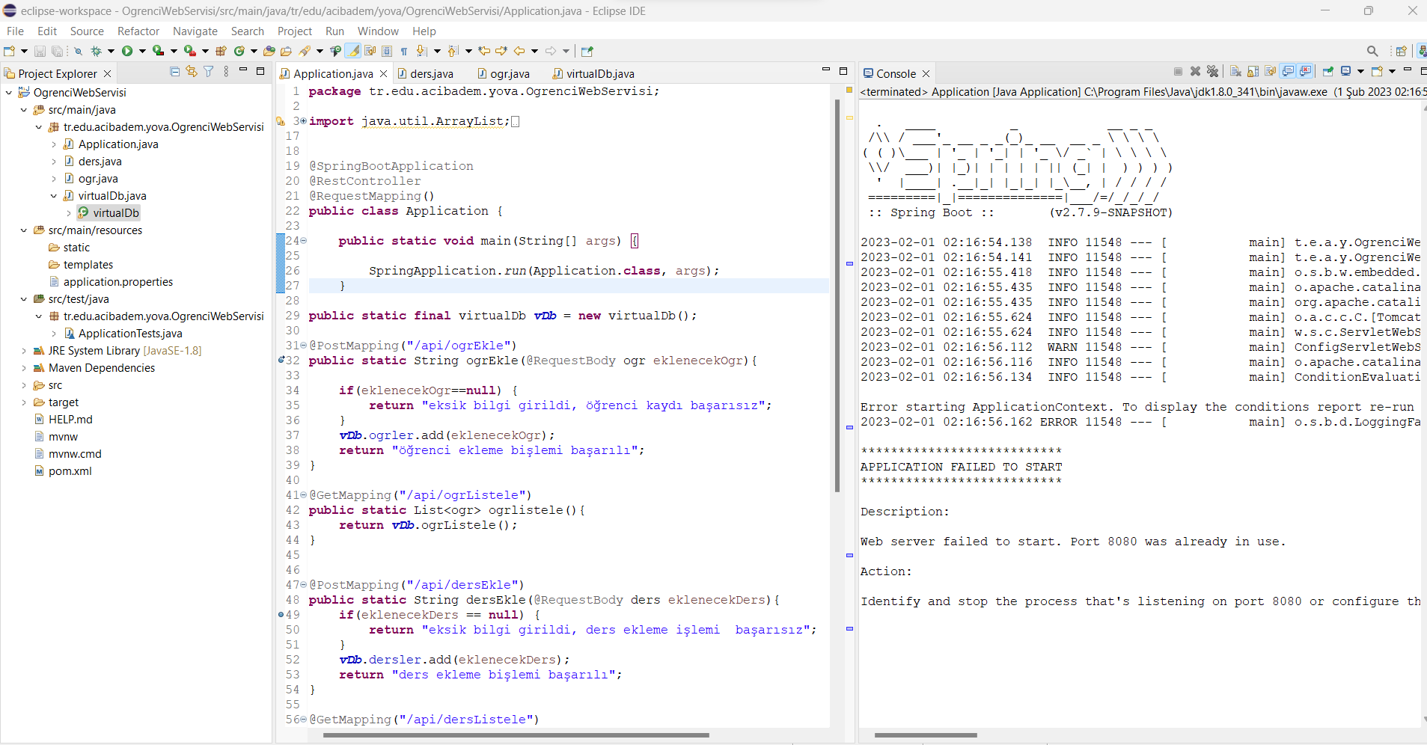

Aslında program bu kısımdan ibaret oluşturduğum sanal classıma erişmek için public static final virtualdb vdb = new virtualdb(); yapıp vDb ile bağlantıyı sağladım. Sonrada ogr ekle metodunu yazdım methodun icerisine bir if bloğu koyarak egerki eklenecek öğrenci boş ise return olarak eksik bilgi başarısız olarak geri donsun yazdırmamız istenir eğerki doluysa öğrenci ekleme işlemi başarılı der. Ders ekle metodun dada aynısını yaptım egerki ders ekle kısmı null yanı boş ise başarısız egerki dolu ise return olarak ders ekleme işlemi başarılı yazdırır.

metin içeren bir resim

Açıklama otomatik olarak oluşturuldu

Öğrenci listele metoduna return ile geri döndürerek vdb deki list i çağırarak listeledim. Aynı şekil ders listeleyide yaptım. Öğrenci ders ekle kısmın dada if blogu açtım ve içerisine ogrisim bos ise veya ders adı bos ise veya öğrenci isim “” veya ders adı “” böyleyse eksik bilgi girildi başarısız döner eğer girildiyse ogr ismi ve öğrenci adı ders ekleme işlemi başarılı deriz Son olarak öğrenci listeleyi ise bu en zor kısmıydı çok uğraştım yeni bir hasmap kullanmamın sebebi ise hangi öğrencinin kaç tane ders seçtiğini görebilmem için eğer diğerleri gibi listelesem bütün öğrencilerin bütün aldığı dersler listelenir ama ben orda bir kısıtlama koydum ve benim sana parametrede gönderdiğim öğrencinin derslerini lısteledim.for döngüsünde kullanmamın sebebi içerisini gezip hangi öğrenciye denk olduğunu göstermek içindir.

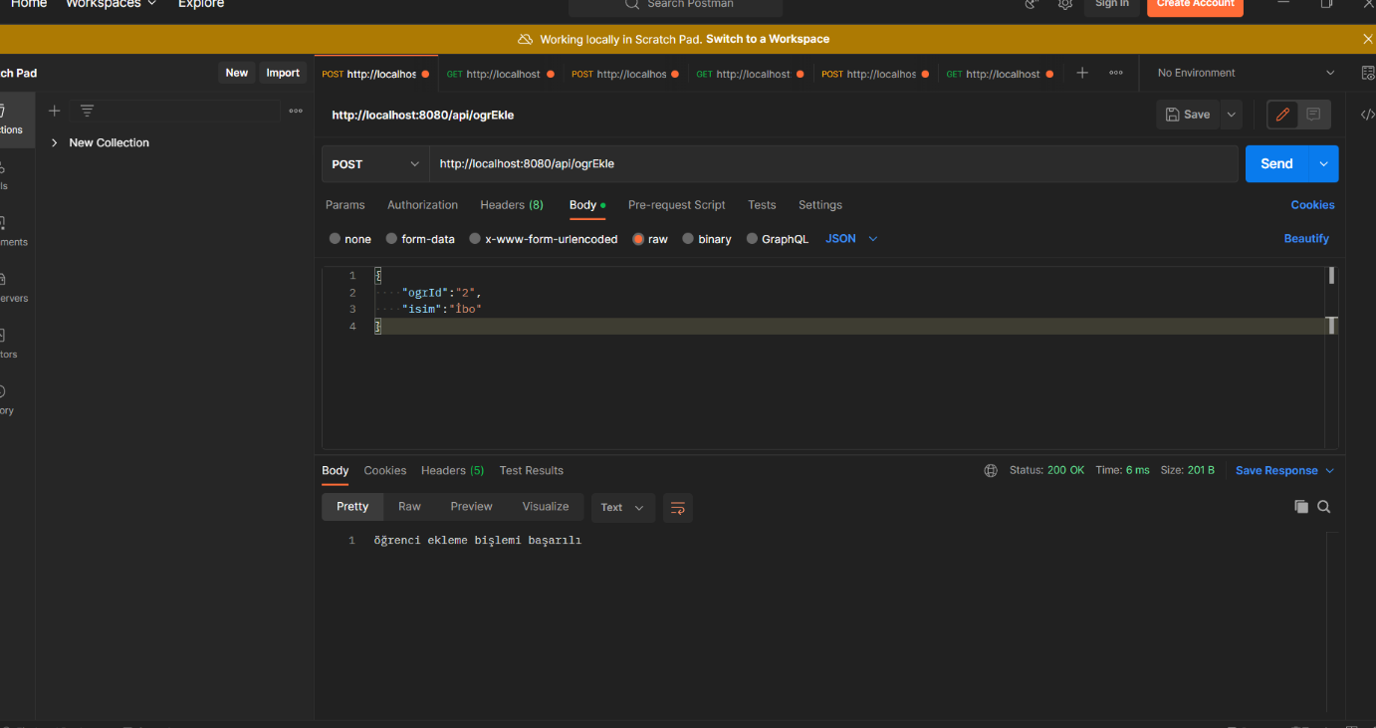

Burası öğrekle posta çağırma yeri ogr id ve ogr ismi girildikten sonra application classımızda ki if bloğunun içerisinde yazan öğrenci ekle işlemi başarılı kısmını yazdırır ve id si 2 olan İbo’yu oluşturur

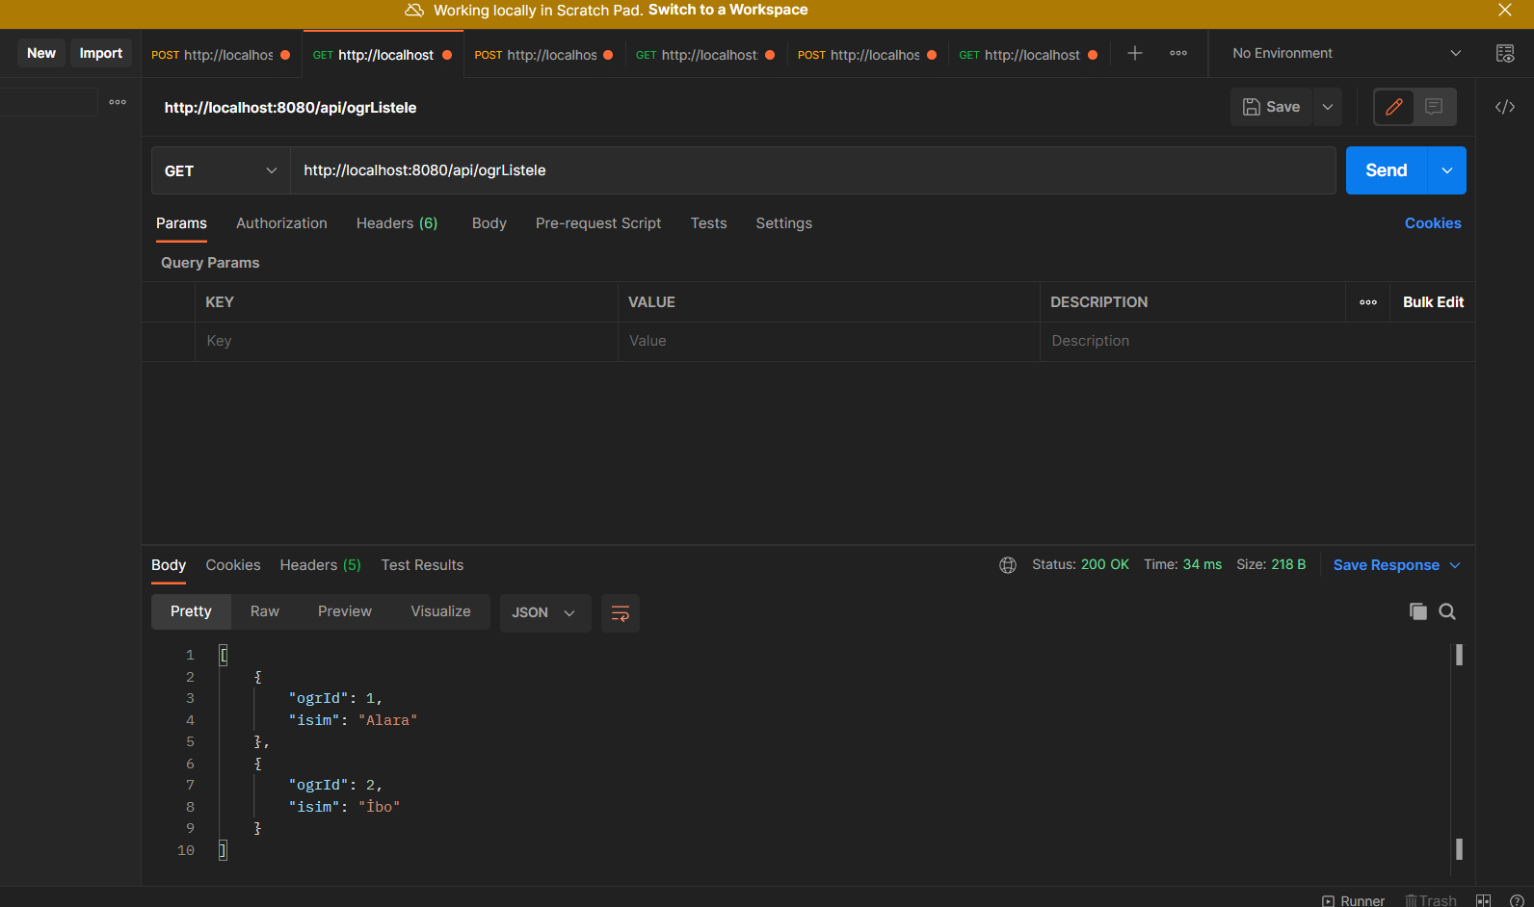

Burası öğrenci listele girdikten ve <http://localhsot:8080/api/ogrListele> dedikten sonra öğrenciler listelenir

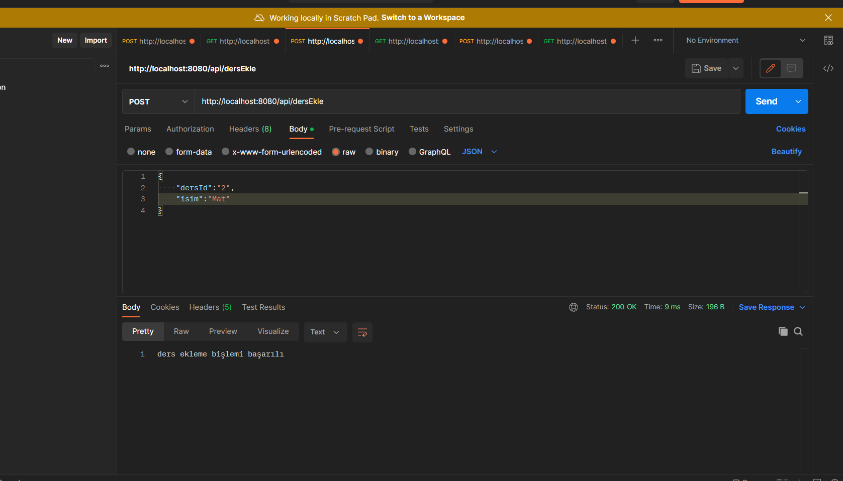

Burasıda öğrenci ekle ile birebir aynı id yi ve ders isimi ni girdikten sonra dersi ve id yi oluşturur dersi id ye atar. Tabi bu işlem posta yapılır

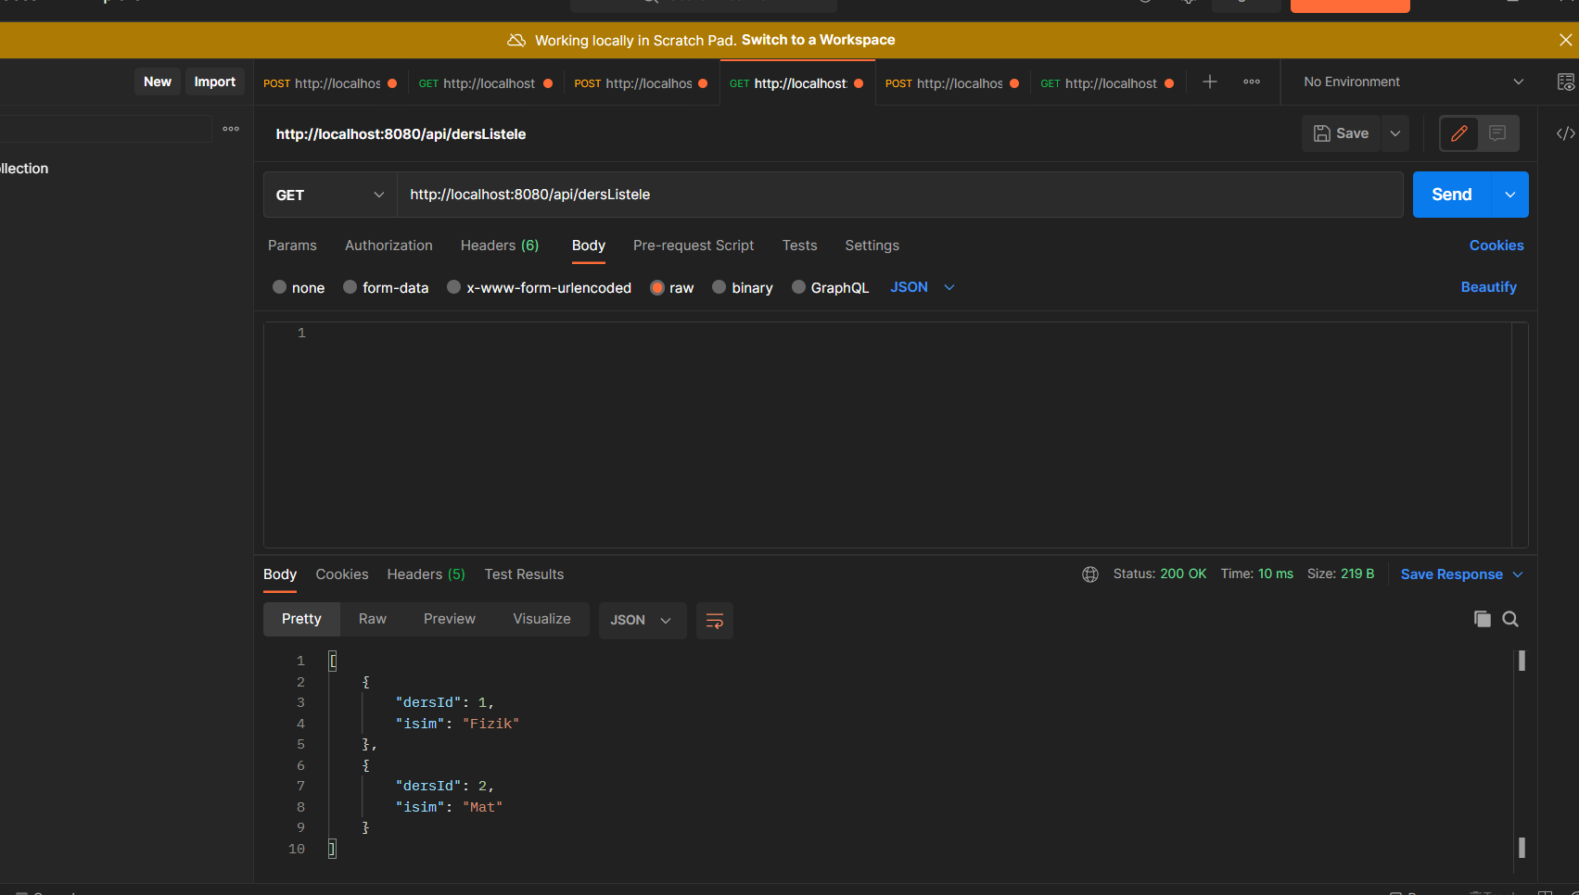

Burası ders listele kısmımız id lere göre derslerimiz listeleniyor .

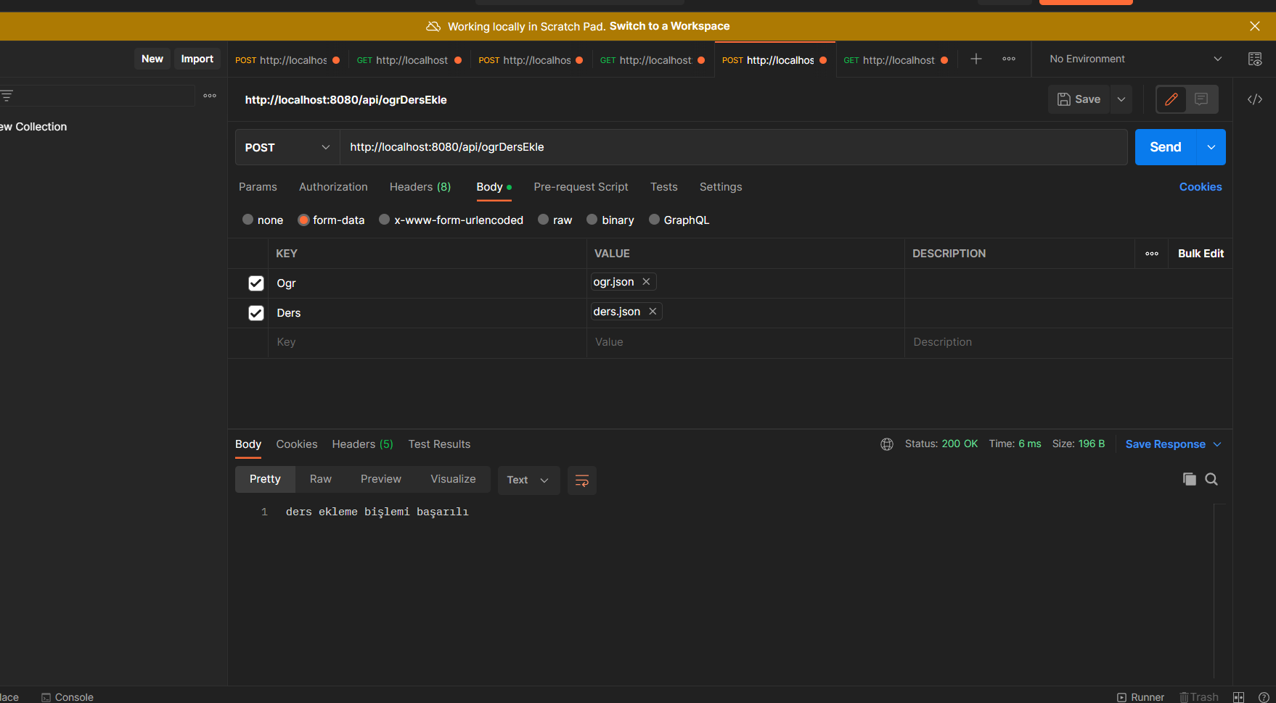

Bu kısımda raw ile yaptığımda hata alıyordum 2-3 saat üstünde durdum başaramadım ve bende from data dan yapmaya karar verdim burada başarılı oldum. Ogrderseklede başarı ile sonuçlandı.

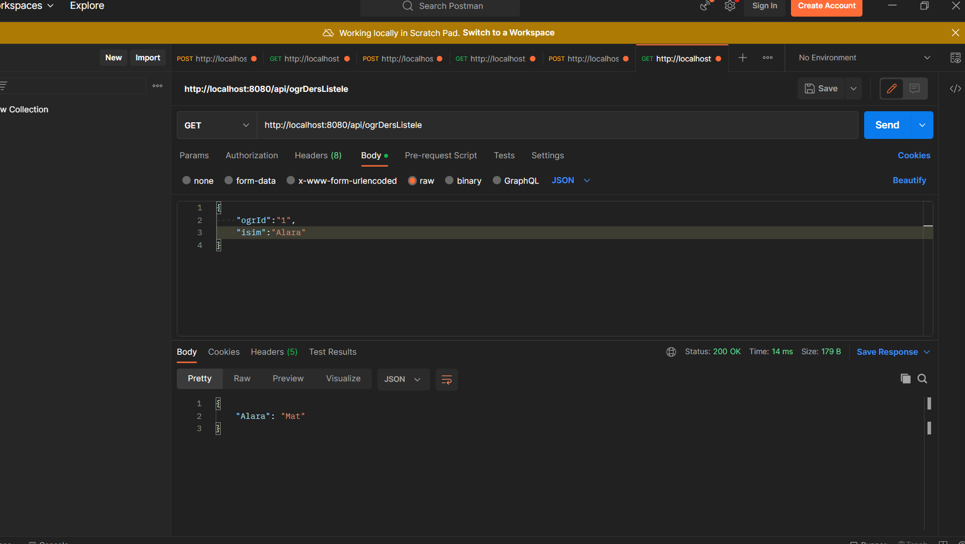

Ogrderslisteleyıde yaparaktan post kısmımı tamamladım

tablo içeren bir resim

Açıklama otomatik olarak oluşturuldu

Burası bizim test aşaması nasıl çalıştığını yüzdelik dilimde kaç çalıştığını gösterir.